**bushi金融理财系统数据库设计**

用户信息表user

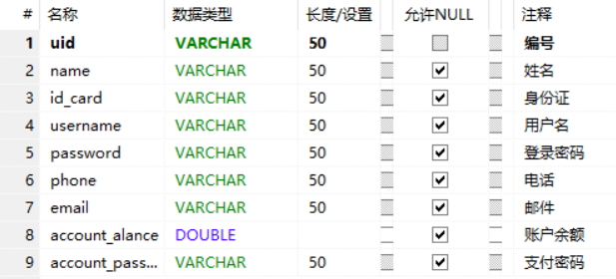

用户持有理财产品表user_hold

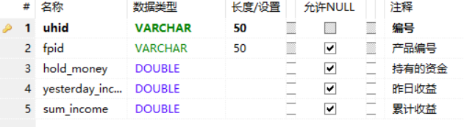

理财产品信息表finance_product

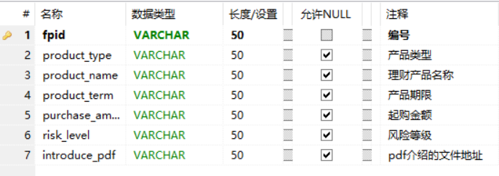

理财产品每日的收益率表product_everyday

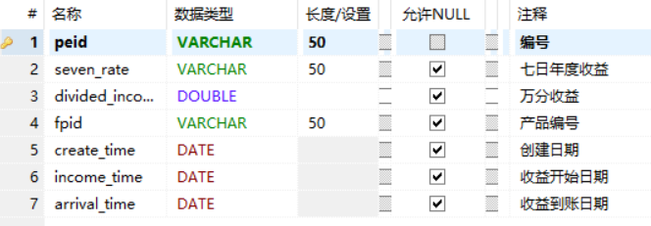

交易订单表order

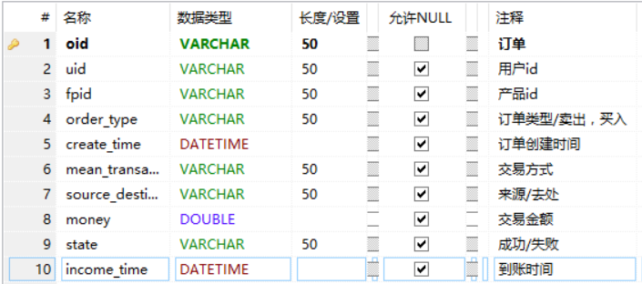

理财知识库knowledge

